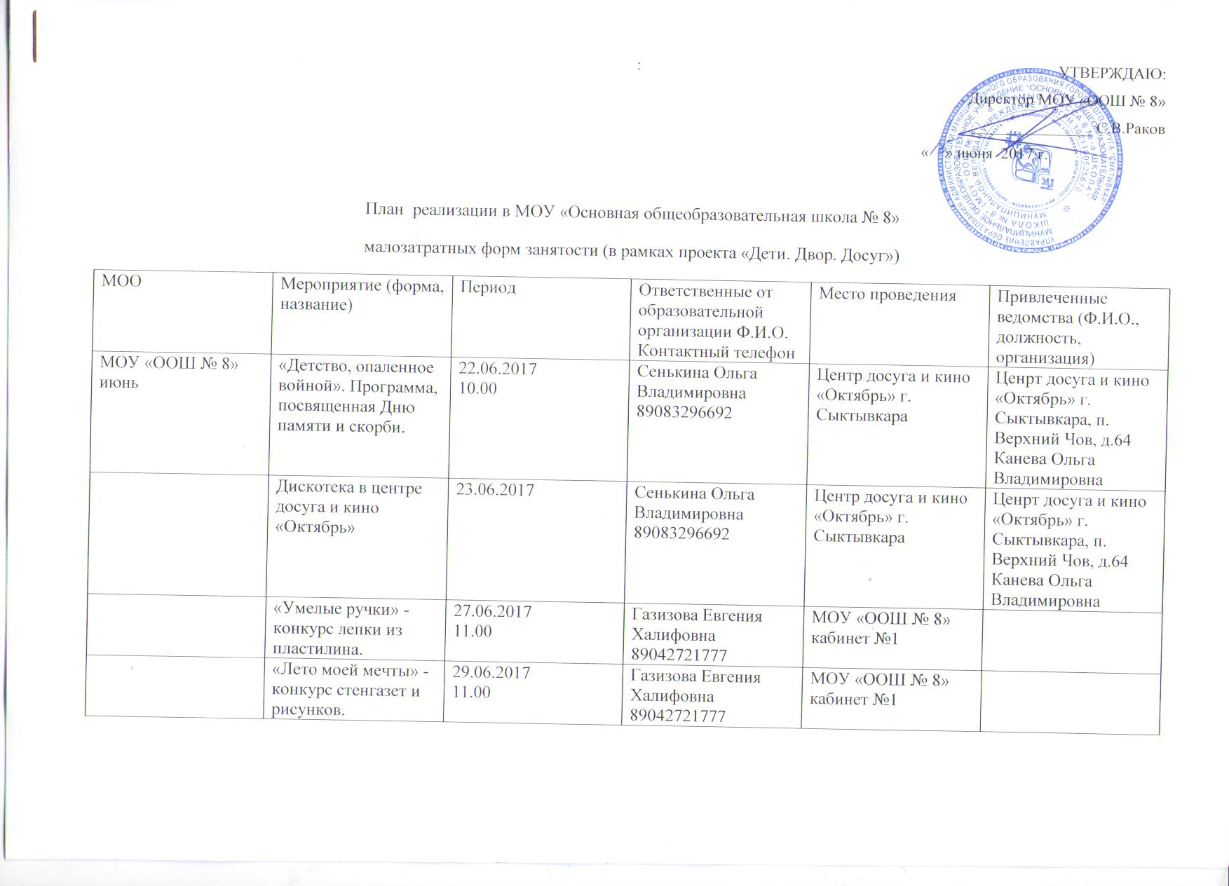

июль | «Час загадок» - соревнование по разгадыванию загадок. | 04.07.2017  11.00 | Газизова Евгения Халифовна  89042721777 | МОУ «ООШ № 8» кабинет №1
 | Мероприятие, посвященное Дню семьи, любви и верности. | 07.07.2017 | Газизова Евгения Халифовна  89042721777 | ГКУ РК «СРЦН г. Сыктывкара» | ГКУ РК «СРЦН г. Сыктывкара»
 | «Всемирный день шоколада» - мастер-класс по изготовлению открытки-шоколадницы. | 11.07.2017  11.00 | Газизова Евгения Халифовна  89042721777 | МОУ «ООШ № 8» кабинет №1
 | «В гостях у сказки» - викторина и конкурс рисунков | 13.07.2017  11.00 | Газизова Евгения Халифовна  89042721777 | МОУ «ООШ № 8» кабинет №1
 | «Шарики воздушные» - конкурсная игровая программа. | 18.07.2017  11.00 | Газизова Евгения Халифовна  89042721777 | МОУ «ООШ № 8» кабинет №1
 | «Школа скакалки» - спортивные соревнования. | 20.07.2017  11.00 | Раков Василий Сергеевич  89042302182 | МОУ «ООШ № 8»  Спортивный зал
 | «Живой звук» - творческий концерт-экспромт. | 25.07.2017  11.00 | Газизова Евгения Халифовна  89042721777 | МОУ «ООШ № 8» кабинет №1
 | «Поделки из соленого теста» - мастер-класс. | 27.07.2017  11.00 | Газизова Евгения Халифовна  89042721777 | МОУ «ООШ № 8» кабинет №1
 | «День дружбы» - игровая программа. | 31.07.2017  11.00 | Газизова Евгения Халифовна  89042721777 | МОУ «ООШ № 8» кабинет №1
Август | «Книжка новая в гостях» - обзор новинок. | 02.08.2017  11.00 | Дьяченко Ирина Владимировна  89083292244 | МОУ «ООШ № 8» Библиотека
 | «Мой друг – светофор» - занятие по ПДД, посвященное Дню светофора. | 07.08.2017  11.00 | Дьяченко Ирина Владимировна  89083292244 | МОУ «ООШ № 8» Библиотека
 | «Веселые каникулы» - книжная выставка. | 09.08.2017  11.00 | Дьяченко Ирина Владимировна  89083292244 | МОУ «ООШ № 8» Библиотека
 | «Веселая эстафета», посвященная Дню физкультурника. | 11.08.2017  11.00 | Дьяченко Ирина Владимировна  89083292244 | МОУ «ООШ № 8» Библиотека
 | Спортивные игры: настольный теннис. | 15.08.2017  11.00 | Раков Сергей Васильевич  89125627258 | МОУ «ООШ № 8»  Спортивный зал
 | Настольные игры: шахматы. | 17.08.2017  11.00 | Раков Сергей Васильевич  89125627258 | МОУ «ООШ № 8»  Кабинет №1
 | Викторина, посвященная Дню Российского флага. | 22.08.2017  11.00 | Дьяченко Ирина Владимировна  89083292244 | МОУ «ООШ № 8» Библиотека
 | «Кино на все времена», мероприятие посвященное Дню Российского кино (просмотр фильма). | 25.08.2017  11.00 | Дьяченко Ирина Владимировна  89083292244 | МОУ «ООШ № 8» Библиотека

